淘宝地址：http://detail.tmall.com/item.htm?id=18735250028&spm=a230r.1.14.25.Z7vy8p&ad_id=&am_id=&cm_id=140105335569ed55e27b&pm_id=
-- 信缘旗舰店

模板： 080
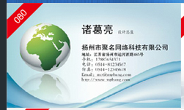
UV: 模板 地球 图案

中文内容：
陈水军
产品经理

杭州沃熔科技有限公司
地址: 浙江省杭州市滨江区西浦路滨科大厦
手机: 15967129903
电话: 0571-56072699
E-mail: vincent0571@gmail.com

英文内容：
Vincent Chen
Product Manager

HangZhou WoRong Technology Co. Ltdv
Add: Binjiang District Binke Building, Hangzhou, Zhejiang, China
Tel: (+86)15967129903
Email: vincent0571@gmail.com

